Глава муниципального округа Косино-Ухтомский
Чернышев Руслан Михайлович
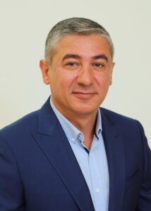 | Дата рождения: 16 июня 1970 г.  Образование: Высшее, юридическое  Семейное положение: Женат, имеет детей
Глава муниципального округа Косино-Ухтомский,  Депутат Совета Депутатов муниципального округа Косино-Ухтомский  Избирательный округ №1  г. Москва, ул. Святоозерская, д. 15, телефон для записи на прием: +7(495)700-00-43 | О себе:  Трудовую деятельность начал в 1987 году с рабочей специальности.  В 1988-1990 гг. прошел срочную службу в рядах Советской Армии.  1997-2010 гг. – работал в системе коммунального хозяйства Восточного административного округа;  2010-2011 гг. – заместитель главы управы по вопросам жилищно-коммунального хозяйства и благоустройства управы района Косино-Ухтомский города Москвы;  2011-2012 гг. – первый заместитель главы управы по вопросам жилищно-коммунального хозяйства и благоустройства, строительства и реконструкции управы района Косино-Ухтомский города Москвы;  С марта 2012 года по настоящее время – депутат Совета депутатов и глава муниципального округа Косино-Ухтомский.  В 2014-2018 гг. – член Президиума Совета муниципальных образований города Москвы от Восточного административного округа.  Награжден благодарностью Мэра Москвы С.С. Собянина, медалями Министерства обороны Российской Федерации «Генерал армии Комаровский», «За укрепление боевого содружества», грамотой Государственной Думы Федерального Собрания Российской Федерации, грамотой Патриарха Московского и всея Руси Кирилла за участие в реализации программы «200 Храмов» на территории района Косино-Ухтомский. Ветеран труда.

Матвеева Елена Юрьевна
23.12.2021
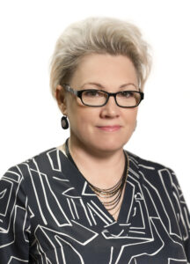Депутат Совета Депутатов муниципального округа Косино-Ухтомский
Избирательный округ №2
Дата рождения: 26 октября 1966 г.
Образование: Высшее, педагогическое.
О себе:
Родилась в Москве в районе Замоскворечье.
В 1988 г. закончила Московский областной педагогический институт и 18 лет педагогическая деятельность проходила в районе Перово города Москвы.
В 2013 г. закончила Московский институт открытого образования, получив квалификацию “Менеджер в сфере образования”.
С 2006 г. – по настоящее время – директор ГБОУ Школа № 2026.
В сентябре 2022 года избрана депутатом Совета депутатов муниципального округа Косино-Ухтомский.
Замужем, двое детей.

Гордеева Ирина Григорьевна
23.12.2021
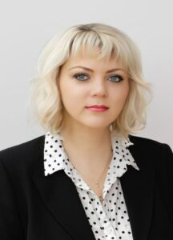Депутат Совета Депутатов муниципального округа Косино-Ухтомский
Избирательный округ №2
Дата рождения: 08 сентября 1984 г.
Образование: Высшее, медицинское.
О себе:
В 1999 году окончила Московское медицинское училище № 1.
В 2009 году окончила ГОУ ВПО «Российский государственный медицинский университет Федерального агентства по здравоохранению и социальному развитию» по специальности — «Педиатрия».
В 2010 году окончила интернатуру на базе Морозовской ДГКБ и в 2018 году аспирантуру на базе ФГАУ «НМИЦ здоровья детей» Минздрава России по специальности «Педиатрия».
2010-2013 гг. – участковый врач – педиатр в ГБУЗ «ДГП № 120 ДЗМ».
2013 -2015 гг. – заведующая педиатрическим отделением в ГБУЗ «ГП № 66 ДЗМ» филиал 3.
В настоящее время – младший научный сотрудник Центра профилактической педиатрии и врач-педиатр общеклинического персонала НИИ Педиатрии ФГАУ «Национальный медицинский исследовательский центр здоровья детей» Минздрава России.
Врач высшей квалификационной категории. Лейтенант медицинской службы в запасе.
Присужден диплом победителю конкурса молодых ученых III степени на XХI Конгрессе педиатров России.
Имеет свыше 40 научных статей, изобретения и патенты.
В сентябре 2022 года избрана депутатом Совета депутатов муниципального округа Косино-Ухтомский.

Аветисова Кристина Игоревна
23.12.2021
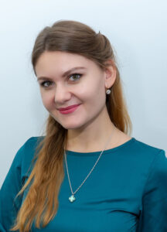Депутат Совета Депутатов муниципального округа Косино-Ухтомский
Избирательный округ №2
Дата рождения: 21 мая 1989 г.
Образование: Высшее, педагогическое. Кандидат педагогических наук.
О себе:
2011 г. – 2021 г. – ГБОУ Школа № 2089 г. Москвы, педагог дополнительного образования.
С 01.2018 г. – по настоящее время – менеджер по связям с общественностью, педагог-организатор ГБУ «Спортивно-досуговый центр «Триумф»,
Руководитель Волонтерского центра «КосМос» (ВЦ «КосМос»), проекта Концерты-квартирники.
Автор-исполнитель собственных песен (автор стихов и музыки).
Волонтер Международных событий и проектов, в т.ч. XI Паралимпийских зимних Игр 2014 года в г. Сочи, празднования 1000 дней до старта Чемпионата мира по футболу FIFA 2018 в России, проекта «Национальные парки без мусора» Фонда поддержки прикладных экологических разработок и исследований «Озеро Байкал», Забайкальский национальный парк, ФГБУ «Заповедное Подлеморье», 2019 г. и пр.), старший координатор и волонтер социального проекта «Дед Мороз приходит в дом!» 2021-2022 гг.
Председатель Молодежной палаты района Косино-Ухтомский (2017-2019 гг.), член Молодежной палаты с 2015 г., председатель секции по образованию Молодежной палаты при Московской городской Думе (2016, 2019 г.), Председатель межрайонного Совета молодых педагогов ЮВАО г. Москвы, член Совета молодых педагогов ЮВАО города Москвы (2013 – 2020 гг.).
Лауреат Международных, Всероссийских и региональных конкурсов (гитара, вокал).
Финалист профессионального конкурса педагогического мастерства и общественного признания «Педагог года города Москвы – 2016» в номинации «Педагог дополнительного образования».
Победитель отраслевого этапа конкурса «Молодой профсоюзный лидер – 2016».
Победитель городского конкурса «Лица района» в номинации «Культура и искусство» (2020).
В сентябре 2022 года избрана депутатом Совета депутатов муниципального округа Косино-Ухтомский.
Замужем.

Захаркина Ирина Олеговна
23.12.2021
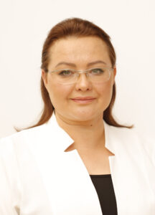Депутат Совета Депутатов муниципального округа Косино-Ухтомский
Избирательный округ №2
Дата рождения: 23 июля 1978 г.
Образование: Высшее, технологическое
О себе:
2006-2014 гг. – ГБУ ТЦСО «Вешняки» – заведующий структурными подразделениями.
С 2015 г.- по 12.2023 – заведующий филиалом «Косино-Ухтомский» ГБУ ТЦСО «Вешняки».
Депутат Совета депутатов муниципального округа Косино-Ухтомский с 2017 года.
Руководитель депутатской группы Всероссийской политической партии «Единая Россия» в Совете депутатов муниципального округа Косино-Ухтомский. член местного политического совета Всероссийской политической партии «ЕДИНАЯ РОССИЯ».
Замужем, воспитывает сына.

Бондаренко Андрей Григорьевич
23.12.2021
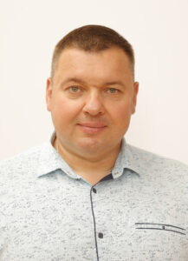Депутат Совета Депутатов муниципального округа Косино-Ухтомский
Избирательный округ №2
Дата рождения: 18 января 1977 г.
Образование: Среднее специальное
О себе:
Председатель института общественных советников района Косино- Ухтомский, председатель Совета МКД ул. Рудневка, д. 16
с 01.04.2022 – специалист по административно-хозяйственной деятельности ГБОУ “Школа № 2036”.
Депутат Совета депутатов муниципального округа Косино-Ухтомский с 2017 года.
Женат, воспитывает двух сыновей.

Лабушев Александр Михайлович
23.12.2021
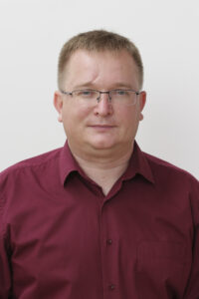Депутат Совета Депутатов муниципального округа Косино-Ухтомский
Избирательный округ №1
Дата рождения: 24 июня 1982 г.
Образование: Высшее, гуманитарное.
О себе:
2011 – 2014 гг. – ООО «Аудиторская компания «Фемида-Аудит», руководитель департамента управленческого и финансового консалтинга.
С 2013 г. – по настоящее время – генеральный директор ООО «Панацея».
С 2016 г. – по настоящее время – ведущий аудитор ООО «Фемида Аудит».
В сентябре 2022 года избран депутатом Совета депутатов муниципального округа Косино-Ухтомский.
Женат, двое детей.

Иренкова Татьяна Витальевна
23.12.2021
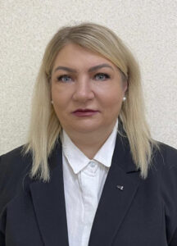
Депутат Совета Депутатов муниципального округа Косино-Ухтомский
Избирательный округ №1
Дата рождения: 30 июля 1970 г.
Образование: Высшее, педагогическое
О себе:
Окончила Московский областной педагогический институт имени Н.К. Крупской по специальности «Английский язык».
1987 – 2005 гг. – работала в школе № 1022 учителем английского языка.
2005 – 2007 гг. – работала в школе № 1389 (бывш. 889) учителем английского языка и заместителем директора по УВР.
С 2007 г. по настоящее время – директор ГБОУ «Школа № 2036».
Депутат Совета депутатов муниципального округа Косино-Ухтомский с 2017 года.
Награждена грамотами Департамента образования города Москвы, Восточного окружного управления образования, управы района Косино – Ухтомский.
Замужем, взрослая дочь.

Кувшинова Ирина Павловна
23.12.2021
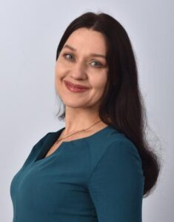Депутат Совета Депутатов муниципального округа Косино-Ухтомский
Избирательный округ №1
Дата рождения: 20 августа 1972 г.
Образование: Высшее, экономическое
О себе:
2007 – 2009 гг. – руководитель ГБУ «СДЦ «Вешняки»,
2009 – 2011 гг. – заместитель руководителя ГБУ «СДЦ «Триумф»,
С 2011 по 03.2023 – руководитель ГБУ «СДЦ «Триумф».
С 03.2023 по настоящее время – руководитель Территориального управления Косино-Ухтомский ГБУ “ООЦ им. Моссовета”.
Депутат Совета депутатов муниципального округа Косино-Ухтомский с 2012 года.
Награждена благодарностями префекта Восточного административного округа, главы управы района Косино-Ухтомский, Российского Союза Ветеранов Афганистана, Центра физической культуры и спорта, президента Федерации морского многоборья России.
Многодетная мать, воспитывает троих сыновей.

Грачева Валентина Владимировна
23.12.2021
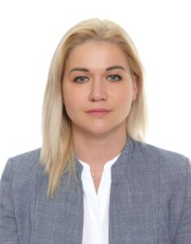
Депутат Совета Депутатов муниципального округа Косино-Ухтомский
Избирательный округ №1
Дата рождения: 07 октября 1981 г.
Образование: Высшее, гуманитарное.
О себе:
2003 г. – окончила Московский педагогический колледж №9 «Арбат», квалификация педагог-организатор с дополнительной подготовкой в области психологии;
2010 г. – окончила Российский государственный гуманитарный университет, квалификация менеджер по специальности «Государственное и муниципальное управление»;
2016, 2018 гг. – проходила профессиональную переподготовку в области социальной работы с семьями с детьми.
2013 г. – ведущий специалист Отдела социальной защиты населения района Новокосино.
2014 – 2023 гг. – заведующий отделением комплексной помощи семьям с детьми ГБУ «Мой семейный центр «Горизонт».
с 2023 г. – заведующий отделением комплексной помощи семьям с детьми филиала «Вешняки» ГБУ «Мой семейный центр «Ориентир».
В сентябре 2022 года избрана депутатом Совета депутатов муниципального округа Косино-Ухтомский.
Замужем, двое детей.

Сотрудники аппарата
Муниципальные служащие аппарата Совета депутатов муниципального округа Косино-Ухтомский
Главный бухгалтер-начальник отдела бухгалтерского учета и отчетности
Гордеева Жанна Александровна
8 (495) 700-45-10
Начальник отдела по организационной работе
Кузьмина Валерия Николаевна
8 (495) 700-90-46
Юрисконсульт-консультант
Папина Валентина Юрьевна
8 (495) 700-00-43
Главный специалист отдела по организационной работе
Тышкевич Татьяна Гавриловна
8 (495) 700-00-43

